CORSO DI ATTIVITA’ MOTORIA
ANNI D’ARGENTO
A cura di: Annamaria Colleoni Dott.ssa in Scienze Motorie
COS’E’: Corso di attività motoria globale e vertebrale, che agisce su tutte le capacità coordinative e condizionali motorie di base che col tempo si tendono a perdere, ma che sono fondamentali per la vita di tutti i giorni.
A CHI E’ RIVOLTO: per tutte le persone Over 60 (e non!) che hanno voglia di mantenersi giovani e attivi con il movimento adattato alle loro esigenze e capacità.
QUANDO E DOVE:
mercoledì | mercoledì | mercoledì | mercoledì | mercoledì | mercoledì | mercoledì | mercoledì | mercoledì | mercoledì
12/4 | 19/4 | 26/4 | 3/5 | 10/5 | 17/5 | 24/5 | 31/5 | 7/6 | 14/6
Ore 10 | Ore 10 | Ore 10 | Ore 10 | Ore 10 | Ore 10 | Ore 10 | Ore 10 | Ore 10 | Ore 10
presso “LA CASA DI ELISA”, Via Casirate Vecchia 13, 24047 Treviglio
INFO E COSTI:
info: Annamaria Colleoni tel 347-2222614 annamariacolleoni@libero.it
costo singola lezione: 12 euro costo abbonamento 10 lezioni: 100 euro
durata singola lezione: 1 ora numero massimo partecipanti: 15
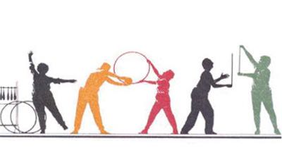
…IL MOVIMENTO E’ VITA!

